##### 

##### **UNIVERSIDADE PAULISTA – UNIP**

##### **RELATÓRIO DE ESTÁGIO**

###### Daniel Gads Melo Sousa

###### Matrícula: N948EJ4 - Turma: CC8A30

Brasília – 2019

# SUMÁRIO

1. INTRODUÇÃO 3

1.1 Da empresa 3

1.1.1 História 3

1.1.2 Contexto Atual 4

1.1.3 Estrutura Organizacional 5

2. ATIVIDADES DESENVOLVIDAS 5

2.1 Histórico de Atuação e Funções 5

2.2 Descrição das Atividades e Tarefas Desenvolvidas 6

2.2.1 Auxílio no desenvolvimento de sistemas Java 6

2.2.2 Auxílio em desenvolvimento Angular 6

2.2.3 Auxílio em análise de dados 7

2.2.4 Auxílio na criação de Dashboards 7

2.2.5 Tabela de horas realizadas por atividades 7

2.3 Conceitos, Métodos e Técnicas utilizadas nas atividades 8

2.3.1 Tecnologia utilizada 8

2.3.2 Equipamentos e dispositivos utilizados 8

2.3.3 Bibliografia Utilizada nas Atividades 9

3. CONCLUSÕES E RESULTADOS 9

3.1 Principais Resultados Obtidos 9

3.2 Conclusão sobre os Conceitos, Métodos e Técnicas Utilizadas 9

3.3 Assinaturas 10

REFERÊNCIAS 11

# INTRODUÇÃO

O estágio teve como foco as áreas de desenvolvimento e dados, contemplando assim diversas áreas da Ciência da Computação, passando desde o desenvolvimento e manutenção de funcionalidades para as soluções, como também a análise e desenvolvimento de visualizações gráficas dos dados.

A instituição financeira na qual o estágio foi desenvolvido foi a Caixa Econômica Federal (mais conhecida como apenas Caixa). Fundada em 1861 por Dom Pedro II (tendo como nome inicial Caixa Econômica da Corte) sempre teve como foco a atuação social, buscando sempre estar presente na vida dos brasileiros e no desenvolvimento da justiça social (CAIXA, 2014).

É o agente dos principais programas sociais brasileiros, como o Fundo de Garantia do Tempo de Serviço (FGTS), Programa de Integração Social (PIS), Seguro-Desemprego, Bolsa Família, FIES e o programa Minha Casa Minha Vida (CAIXA, 2014). É patrocinadora de diversas iniciativas culturais, artísticas e desportivas, principalmente no desporto paraolímpico.

## 1.1 Da empresa

Nesta seção serão abordados todos os aspectos referentes à empresa onde o estágio foi desenvolvido.

### 1.1.1 História

A Caixa Econômica Federal (CEF), também conhecida como Caixa Econômica, ou Caixa é uma instituição financeira do tipo capital fechado e de gênero público, ou seja, ela é administrada exclusivamente pelo Estado (Governo Federal do Brasil) e suas ações não são comercializadas na Bolsa de Valores.

Foi fundada em 12 de janeiro de 1861 por meio do Decreto nº 2.723 assinado pelo então imperador Dom Pedro II, tendo como nome inicial **Caixa Econômica da Corte** (BRASIL, 1861). Desde sempre teve um foco social, devido ao seu propósito de, além da poupança, conceder empréstimos com a garantia do governo imperial, já que na época os agentes de empréstimo cobravam juros absurdos dos solicitantes e não davam a segurança necessária para essa operação (CAIXA, 2014).

Tem como missão *“Promover o desenvolvimento sustentável do Brasil, gerando valor aos clientes e à sociedade como instituição financeira pública e agente de políticas de Estado”*. A CEF possui mais de 4.200 pontos de atendimento pelo Brasil, 15 mil correspondentes Caixa Aqui, 8 unidades-caminhão, 3 agências-barco, 55 mil terminais e mais de 13 mil lotéricas. Além de estar presente em todos os lugares do Brasil também pode ser encontrada nos Estados Unidos e em alguns países da Europa (CAIXA, 2014).

Atualmente a Caixa Econômica Federal é o maior banco público da América Latina somando um lucro líquido no primeiro semestre de 2019 de mais de 8 milhões de reais, 22% a mais do que no primeiro semestre de 2018. Outros valores incluem: índice de inadimplência a 2%, 15% de retorno sobre o patrimônio, 47% de eficiência operacional e 20% de índice de Basiléia (CAIXA, 2014).

### 1.1.2 Contexto Atual

A CEF, desde a sua criação, teve sempre um foco social e um compromisso com o Brasil, sempre buscando ser mais que um banco. É a principal agente dos programas sociais do governo tais como: Fundo de Garantia do Tempo de Serviço (FGTS), Programa de Integração Social (PIS), Seguro-Desemprego, Bolsa Família (atendendo mais de 13 milhões de brasileiros), FIES e o Programa Minha Casa Minha Vida (CAIXA, 2014).

Além disso, auxilia o desenvolvimento urbano e cultural do país, priorizando os setores de habitação, saneamento básico, infraestrutura e prestação de serviços, e apoiando atividades artísticas, culturais, educacionais e desportivas (CAIXA, 2014), sendo patrocinadora de diversos times de diversos esportes.

A Caixa, por ser uma instituição financeira consolidada, também oferece outros tipos de serviços, como: carteiras de créditos e serviços bancários, sistemas de financiamento, empréstimos, entre outros. Sempre focada na parte de baixa renda do país.

### 1.1.3 Estrutura Organizacional

A seguir é apresentado o organograma do Banco:

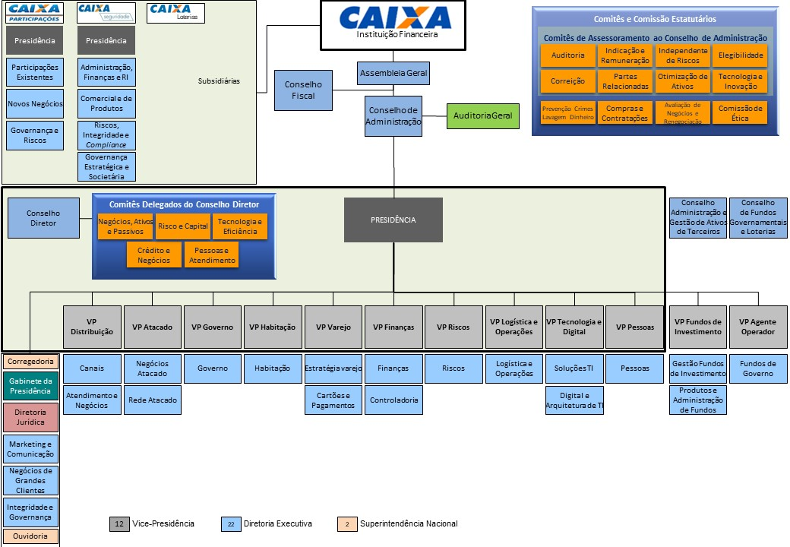

# ATIVIDADES DESENVOLVIDAS

* Auxílio no desenvolvimento de sistemas Java;
* Auxílio em desenvolvimento Angular;
* Auxílio em análise de dados;
* Auxílio na criação de Dashboards;

## 2.1 Histórico de Atuação e Funções

O estágio teve como foco as áreas de Desenvolvimento e Dados possibilitando utilizar os conhecimentos adquiridos no curso de Ciência da Computação: como o uso da linguagem Java e Angular para o desenvolvimento de códigos, análises de dados utilizando SQL, bem como a criação de Dashboards para refletir o resultado dessas análises. Além do conhecimento adquirido nas ferramentas Eclipse para o desenvolvimento em Java, Visual Studio Code com o desenvolvimento em Angular, SQL Server para acesso as bases de dados, Pentaho com a extração desses dados e Power BI para a criação de dashboards.

## 2.2 Descrição das Atividades e Tarefas Desenvolvidas

Nesta seção serão apresentadas as atividades realizadas e suas respectivas descrições.

### 2.2.1 Auxílio no desenvolvimento de sistemas Java

Para essa atividade foram utilizadas duas ferramentas, Eclipse, ambiente de desenvolvimento da linguagem Java e o SQL Server para acesso as bases de dados.

Foram desenvolvidas telas para o SCH (Solução de Controle Habitacional), que é a solução utilizada para controlar os contratos habitacionais na qual a SeCoHb (Setor de Controle de Habitação) era responsável, programa este de uso interno do banco. Essa aplicação permite o controle e operação dos contratos imobiliários existentes. Um dos problemas encontrados nessa aplicação era a falta de uma tela para a visualização do histórico do contrato, ou seja, toda a sua vida mostrando pagamentos, vencimentos e parcelas.

Além das manutenções em torno de toda a solução, foram realizadas manutenções nessa mesma tela, onde os dados recebidos das bases de dados vinham com erros de cálculo, sendo necessárias alterações no código da aplicação.

Carga horária: 150 horas.

### 2.2.2 Auxílio em desenvolvimento Angular

Foi empreendido um projeto para a reformulação das telas de acesso ao SCH, em que foi-se utilizado a tecnologia Angular.

Esse projeto tinha como propósito atualizar o formato da solução para torná-la mais acessível ao usuário apresentando um design moderno e de fácil acesso, já que antes a solução tinha o problema de não ser tão amigável ao usuário e se necessitava de muitos cliques para acessar as principais funções.

Carga horária: 100 horas.

### 2.2.3 Auxílio em análise de dados

Foram realizadas também análises nas bases operacionais da habitação segundo indicadores formados pela coordenação da SeCoHb utilizando ferramentas como o Pentaho para a extração desses dados e do SQL Server para acessar essas informações.

Utilizando o Pentaho, é feita a extração das informações necessárias para responder aos indicadores elencados como total dos contratos por agência ou estado, total de contratos com inadimplência por agência ou estado, perfil dos contratantes, atuações profissionais, entre outros. Esses dados eram extraídos sempre que a demanda era acionada ao setor de habitação.

As bases são definidas por meio da aplicação SQL Server, onde são visualizadas e acessadas para sua posterior extração.

Carga horária: 100 horas.

### 2.2.4 Auxílio na criação de Dashboards

Com todos os dados necessários extraídos em um arquivo de texto, é feita a transformação desses dados em informação visual por meio de gráficos, linhas de tendência, linhas do tempo, tabelas, entre outras. Essa visualização permitia responder cada uma das perguntas levantadas pela coordenação de uma forma mais acessível e melhor apresentável.

O arquivo com a visualização poderia ser enviado para os requisitantes para acesso nas suas respectivas máquinas, como também impresso para ser apresentado em alguma reunião.

Para todas essas funções era utilizada a ferramenta Power BI para acessar esses arquivos de texto e montar os gráficos com os dados carregados.

Carga horária: 70 horas.

### 2.2.5 Tabela de horas realizadas por atividades

A seguir será apresentada a tabela com as atividades e a carga horária

|  |  |
| --- | --- |
| **Atividades** | **Carga Horária** |
| Auxílio no desenvolvimento de sistemas Java | 150 |
| Auxílio em desenvolvimento Angular | 100 |
| Auxílio em análise de dados | 100 |
| Auxílio na criação de Dashboards | 70 |
| **Total** | **420** |

## 2.3 Conceitos, Métodos e Técnicas utilizadas nas atividades

A seguir serão apresentadas as equipamentos e ferramentas utilizadas no estágio.

### 2.3.1 Tecnologia utilizada

**Eclipse:** É uma ferramenta IDE que auxilia o desenvolvimento de diversas linguagens por meio de plugins. (DEVMEDIA, 2012)

**Visual Studio Code:** Ferramenta que auxilia o desenvolvimento de aplicações web. (DEVMEDIA, 2016)

**SQL Server:** É um sistema gerenciador de banco de dados que possibilita acesso e edição a bases de dados.

**Pentaho:** Ferramenta que possibilita Extração, Transformação e Carga de dados.

**SCH**: Programa interno da Caixa.

**Power BI:** Ferramenta que permite a criação de visualizações gráficas (dashboards) de dados carregados em uma ou mais fontes.

### 2.3.2 Equipamentos e dispositivos utilizados

* Computador desktop Positivo, sistema operacional Windows 10 Enterprise, 64 bits, processador Pentium, memória RAM 8GB.
* Mouse Positivo;
* Teclado Positivo;
* Monitor Positivo 21,5”;

### 2.3.3 Bibliografia Utilizada nas Atividades

ANGULAR. **Introduction to the Angular Docs**, 2019. Disponível em: <https://angular.io/docs>. Acesso em: 12 de nov. de 2019.

MICROSOFT. **Documentação do Power BI**, 2019. Disponível em: < https://docs.microsoft.com/pt-br/power-bi/>. Acesso em: 12 de nov. de 2019.

MICROSOFT. **SQL Server technical documentation**, 2019. Disponível em: <https://docs.microsoft.com/en-us/sql/sql-server/?view=sql-server-ver15>. Acesso em: 12 de nov. de 2019.

PENTAHO.  **Pentaho Documentation**, 2019. Disponível em: <https://help.pentaho.com/Documentation/8.3>. Acesso em: 12 de nov. de 2019.

# CONCLUSÕES E RESULTADOS

Nesta seção serão apresentados os resultados obtidos e as conclusões sobre os conceitos em relação ao estágio.

## 3.1 Principais Resultados Obtidos

* Consolidação dos conhecimentos de manipulação e análise de dados;
* Consolidação dos conhecimentos em desenvolvimento Java;
* Experiência real de um ambiente de trabalho;

## 3.2 Conclusão sobre os Conceitos, Métodos e Técnicas Utilizadas

Por meio do estágio, foi possível a aplicação real das técnicas estudadas no curso de Ciência da Computação, especialmente nas matérias de Banco de Dados, Programação Orientada a Objetos e Engenharia de Software. Esses conhecimentos unidos aos conhecimentos da equipe de trabalho inserida, proporcionou uma experiência real de um ambiente de trabalho, além da implementação de novas funcionalidades e resoluções de problemas envolvidos na solução trabalhada.

**3.3 Assinaturas**

___________________________

Daniel Gads Melo Sousa

Aprovo o relatório.

_______________________________

Devalci Geronimo Dos Santos

# REFERÊNCIAS

BRASIL. Decreto nº 2.723, de 12 de Janeiro de 1861. Autorisa a creação de uma Caixa Economica e um Monte de Soccorro nesta Côrte, e approva os respectivos Regulamentos. **Lex:** Coleção de Leis do Império do Brasil, v. 1, p. 48, 1861.

CAIXA. **Demonstrativo de resultados**, 2019. Disponivel em: < http://www.caixa.gov.br/Downloads/caixa-demonstrativo-financeiro/Apresentacao_de_Resultados_2T19.pdf>. Acesso em: 13 nov. 2019.

CAIXA. **Escritório internacional**, 2019. Disponivel em: <http://www.caixa.gov.br/internacional/escritorios/Paginas/default.aspx>. Acesso em: 30 out. 2019.

CAIXA. **Sobre a CAIXA**, 2014. Disponivel em: <http://www.caixa.gov.br/sobre-a-caixa/apresentacao/Paginas/default.aspx>. Acesso em: 30 out. 2019.

DEVMEDIA. **Conhecendo o Eclipse – Uma apresentação detalhada da IDE**, 2012. Disponivel em: <https://www.devmedia.com.br/conhecendo-o-eclipse-uma-apresentacao-detalhada-da-ide/25589>. Acesso em: 13 nov. 2019.

DEVMEDIA. **Introdução ao Visual Studio Code**, 2016. Disponivel em: < https://www.devmedia.com.br/introducao-ao-visual-studio-code/34418>. Acesso em: 13 nov. 2019.